Presseinformation

POWERLINK synchronisiert Tripod-Roboter mit B&R, KEB und YASKAWA Mischantrieb

Tripod-Roboter werden für schnelle Pick&Place Aufgaben eingesetzt. Deren hohe Dynamik und Präzision erfordert die exakte und präzise Synchronisierung der drei Servomotoren.

Ein am Stand der Ethernet POWERLINK Standardization Group EPSG auf der Fachmesse SPS/IPC/DRIVES in Nürnberg gezeigter Tripod-Roboter ist mit Servomotoren samt Umrichtern von drei verschiedenen Herstellern ausgestattet. Die Verbindung der Antriebe von KEB, Yaskawa und B&R über POWERLINK stellt bei höchster Dynamik die Echtzeit-Synchronisation sicher, die für Spitzen-Präzision erforderlich ist.

„Der Multi-Vendor Tripod-Roboter beweist die hohe Dynamik und durchgängige Offenheit von POWERLINK“, sagt EPSG Vorsitzender Stefan Schönegger. „Einfach POWERLINK verwenden schafft auch bei anspruchsvollsten Anwendungen Herstellerunabhängigkeit in der Komponentenwahl.“

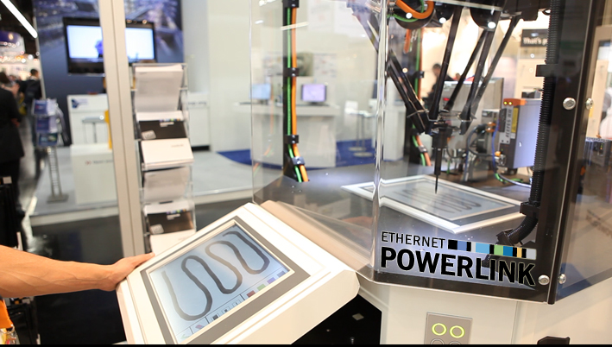
Bild 1: Schnelligkeit und Synchronität des Tripod-Roboters mit gemischten Antriebskomponenten beweisen Geschwindigkeit, Präzision und Herstellerneutralität von POWERLINK.

Bilder: | EPSG_Tripod-Robot | Zeichen: | 912
Dateiname: | 15_EPSG_POWERLINK_Tripod-Roboter_DE | Datum: | 06.12.2011

Unternehmenshintergrund

Die Ethernet POWERLINK Standardization Group (EPSG) wurde 2003 als unabhängige Organisation von führenden Unternehmen der Antriebs- und Automatisierungstechnik gegründet. Ziel der Arbeit ist die Standardisierung und Weiterentwicklung des von B&R im Jahr 2001 eingeführten POWERLINK. Das leistungsstarke Echtzeit-Kommunikationssystem ist eine Protokollerweiterung zum Ethernet-Standard nach IEEE 802.3, um Echtzeitdaten im Mikrosekundenbereich zu übertragen. Die EPSG kooperiert mit führenden Standardisierungsorganisationen wie beispielsweise der CAN in Automation (CiA) oder der IEC. Vorstand ist Anton Meindl, BU Manager Controls bei B&R.

Kontakt:

Ethernet POWERLINK Standardization Group (EPSG)
POWERLINK-OFFICE
Schaperstr. 18
10719 Berlin
Germany
Tel.: +49 . 30 . 8508 8529
Fax: +49 . 30 . 8508 8586
E-Mail: info@ethernet-POWERLINK.org
Internet: www.ethernet-POWERLINK.org

